Отчет

по лабораторной работе №1

по дисциплине “Операционные системы”

Тема: “Исследование структур загрузочных модулей”

Студент гр. 5383 ______________ Допира В. Е.

Преподаватель ______________ Губкин А. Ф.

**Постановка задачи**

**Цель работы**

Исследование различий в структурах исходных текстов модулей типов .COM и .EXE, структур файлов и загрузочных модулей и способов их загрузки в основную память.

**Сведения о функциях и структурах данных управляющей программы**

|  |  |
| --- | --- |
| **Название процедуры** | **Описание процедуры** |
| WRD_TO_HEX | Перевод слова (2 байта) шестнадцатеричную систему счисления |
| BYTE_TO_DEC | Перевод из двоичной системы счисления в десятичную |

**Последовательность действий:**

1. Определить и вывести на экран версию операционной системы
2. Определить и вывести на экран номер модификации операционной системы
3. Определить и вывести на экран номер OEM операционной системы
4. Определить и вывести на экран серийный номер пользователя операционной системы
5. Определить тип IBM PC и по коду этого типа на экран выводится соответствующая строка

**Результат работы программы**

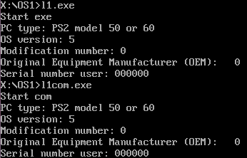 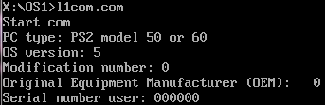

«Плохой» EXE-файл в шестнадцатеричном виде

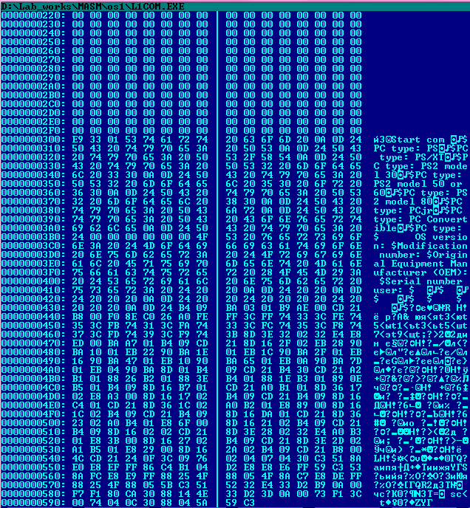

До 300h идёт Таблица настроек (Relocation table), затем идут данные и машинные команды.

COM-модуль в шестнадцатеричном виде:

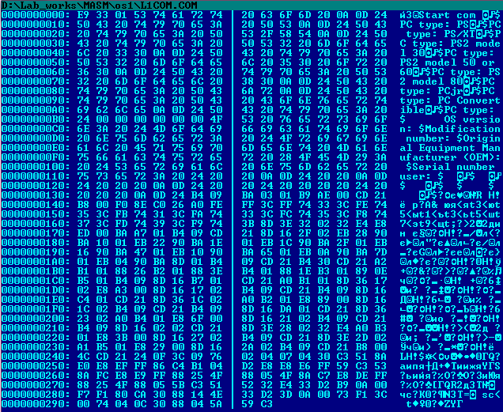

«Хороший» EXE-файл в шестнадцатеричном виде

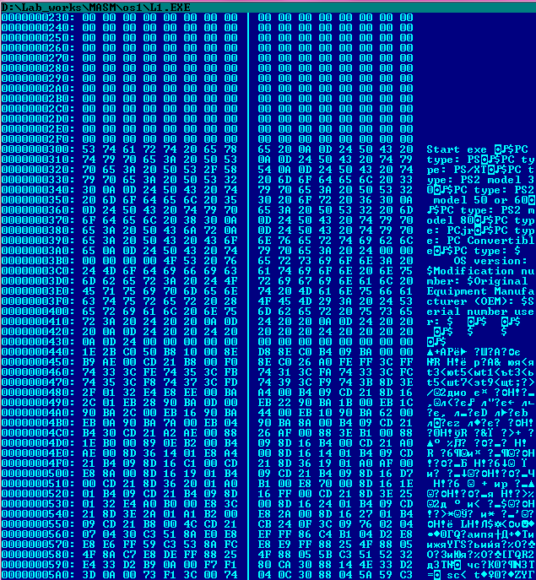

До 300h идёт Таблица настроек (Relocation table), затем идут данные и машинные команды.

**Контрольные вопросы по лабораторной работе №1**

**Отличия исходных текстов COM и EXE программ**

1. Сколько сегментов должна содержать COM-программа?

Один сегмент.

1. EXE-программа?

Не менее одного сегмента.

1. Какие директивы должны обязательно быть в тексте COM-программы?

Обязательно должна быть директива ORG 100h, потому что при загрузке модуля в ОП в начале COM-программы определяется 256-байтовый (100h) префикс программного сегмента, так что адресация имеет смещение в 256 байт от нулевого адреса. Это смещение задаётся директивой ORG 100h. В EXE-программе PSP расположен вне кодового сегмента и, следовательно, явно определять смещение там не нужно.

1. Все ли форматы команд можно использовать в COM-программе?

Есть ограничение на размер команд, включая данные, не более 64 Кб, т.е. размера сегмента.

**Отличия форматов файлов СОМ и ЕХЕ модулей**

1. Какова структура файла COM? С какого адреса располагается код?

COM-файл содержит данные и машинные команды. Код начинается с адреса 0h (но при загрузке модуля устанавливается смещение в 100h).

1. Какова структура файла «плохого» EXE? С какого адреса располагается код? Что располагается с адреса 0?

В «плохом» EXE данные и код содержатся в одном сегменте. С адреса 0h идёт таблица настроек (Relocation table). Код располагается с адреса 300h.

1. Какова структура файла «хорошего» ЕХЕ? Чем он отличается от файла «плохого» ЕХЕ?

В «хорошем» EXE данные, стек и код разделены по сегментам.

|  |
| --- |
| PSP  256 байтов |
| Сегмент команд |
| Сегмент данных |
| Сегмент стека |

Рис. 1. Образ памяти, программы .ЕХЕ.

|  |
| --- |
| PSP  256 байтов |
| Программа и данные |
| Стек |

Рис. 2.2. Образ памяти программы .СОМ.

**Загрузка СОМ модуля в основную память**

1. Какой формат загрузки модуля COM? С какого адреса располагается код?

Определяется сегментный адрес участка ОП, у которого достаточно места для загрузки программы. Создаётся блок памяти для PSP и программы. Загружается COM-файл с адреса 100h. Сегментные регистры CS, DS, ES, SS устанавливаются на начало PSP (0h). В SP содержится адрес FFFEh, т.е. на начало стека в момент загрузки модуля. В com-модулях стек растёт от старших адресов к младшим. В стек записывается значении 0000. В регистр IP записывается значение 100h.

Код располагается с адреса 100h.

1. Что располагается с адреса 0?

Сегмент PSP.

1. Какие значения имеют сегментные регистры? На какие области памяти они указывают?

При загрузке программы они указывают на начало PSP.

1. Как определяется стек? Какую область памяти он занимает? Какие адреса?

Регистр SP указывает на конец стека (FFFFh), SS – на начало (0h). Адреса расположены в диапазоне 0h – FFFEh, т.к. это последний адрес, кратный двум.

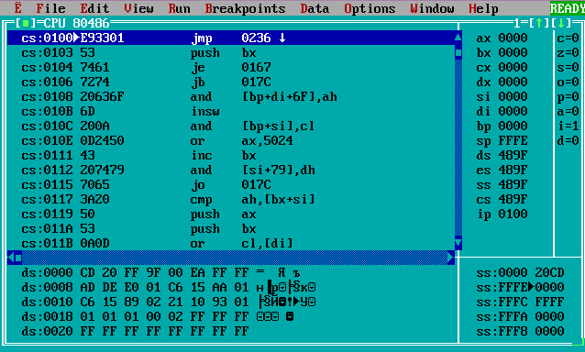

**Загрузка «хорошего» EXE модуля в основную память**

1. Как загружается «хороший» EXE? Какие значения имеют сегментные регистры?

DS и ES устанавливаются на начало сегмента PSP, SS – на начало сегмента стека, CS – на начало сегмента команд. В IP загружается смещение точки входа в программу, которая берётся из метки после директивы END.

1. На что указывают регистры DS и ES?

Регистры DS и ES указывают на начало сегмента PSP.

1. Как определяется стек?

Стек определяется с помощью директивы .stack, после которой задаётся размер стека. Отличительной особенностью стека является своеобразный порядок выборки содержащихся в нем данных: в любой момент времени в стеке доступен только верхний элемент, т.е. элемент, загруженный в стек последним.

[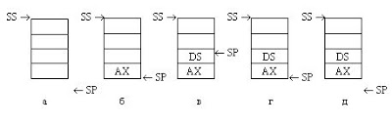](http://3.bp.blogspot.com/_LP-1tx6nFA0/SjdUHWoM7EI/AAAAAAAAAcI/vNF-vte1HAo/s1600-h/stack1.10.jpg)

а - исходное состояние, б - после загрузки одного элемента (в данном примере - содержимого регистра АХ), в - после загрузки второго элемента (содержимого регистра DS), г - после выгрузки одного элемента, д - после выгрузки двух

1. Как определяется точка входа?

Точка входа определяется директивой END. После этой директивы указывается метка (адрес), куда переходит программа при запуске.

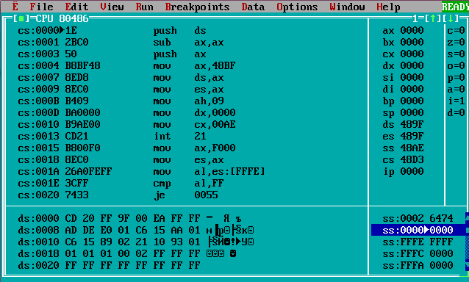

**Вывод**

В ходе лабораторной работы исследованы структуры загрузочных модулей типов.COM и .EXE, структур файлов и модулей и способов их загрузки в основную память. Написана программа для определения версии операционной системы, ее номера модификации, номера ОЕМ, серийного номера на языке assembler. Результатом работы программы является тип IBM PC.